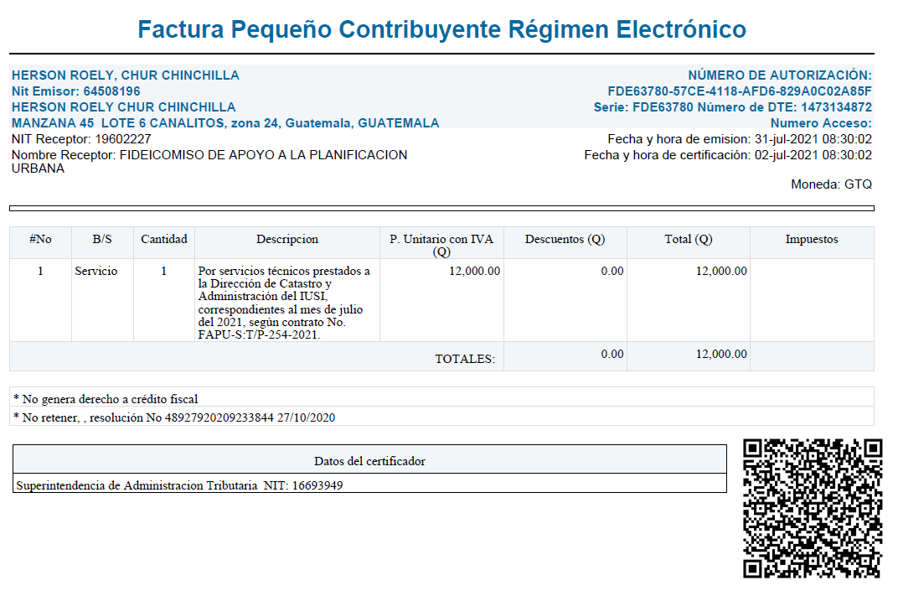

CANCELADO

SE RECIBE SATISFACTORIAMENTE LOS SERVICIOS

PRESTADOS, DURANTE EL MES DE JULIO DE 2021

Vo.Bo. INGENIERO MAYNOR ESTUARDO CARCAMO HICHOS

DIRECTOR DE CATASTRO Y ADMINISTRACIÓN DEL IUSI

